
光が丘だより

平成24年７月１日 NO 81
～ 物理的時間と心理的時間 ～
最初から、ちょっと気取ったカッコつけすぎのタイトルですみません。なんのことはありません（笑）私たちみんなが、大なり小なり感じている「時間」のお話です。
ご存じの通り、1日は24時間。北海道だろうが、アラスカだろうが変わりありません。そして、私たちにとっても、野田総理にとっても、AKBのあっちゃんにとっても、24時間は平等です。けれども、その時間が長いと感じるか、短いと感じるか、その個人差に実は年齢が関わっているらしいのです。

＜時間の量は、年齢に反比例する＞

またまた、カッコつけちゃいました（笑）笑って許して下さいませ。
つまり、年を取れば取るほど、時間は短く感じるということだそうです。「そんなこと、誰でも知ってる当たり前」とつぶやいた皆さん。アッという間に過ぎる時間に追われてはいませんか？
私は…1日はおろか1年もあっという間です。そこで1句、“夏服を しまう間もなく 夏が来る”いやいや、これは、ただのなまけ者のつぶやきですね。
我が家のおばあちゃんいわく、「朝起きたと思ったら、もう寝る時間になって、忙しくて仕方がない」そうです。振り返ってみれば、遠い遠い子どもの頃、1日はとても長かったなぁと思います。夕ぐれまで遊びほうけて、「あー、これから、まだまだやることがいっぱいあるなぁ」とぼんやり考えていたなと思い出します。子ども時代は、成長という特別な時間です。だからこそ、時間の量も、そして質もたくさん豊かに流れていくのでしょう。子ども時代はいっぱい時間を使って大きくなったからこそ、大人になると時間が足りている…な～んて、勝手に思っているんです。そう考えると、1年の過ぎる速さを嘆かずに、「あーそれなりに良い時を過ごしてきたおかげかな」と自分をなぐさめることもできるのです。
光が丘の子どもたちの時間は、どんな風に流れているのか、その量と質が豊かに流れているのか、私たち職員は成長した子どもたちのまだ見ぬ姿を思いながら、共に時間を過ごしていかねばと思っています。
それにしても、やっぱり1日が1週間が1年が瞬く間に過ぎていくのですが、どうしたものでしょう…。



遊 び ク ラ ブ
6月になって、毎週土曜日の午前中、光が丘学園の中のいろんな所で楽しい集まりが開かれていますよ。呼びかけているのは、1年目、2年目のフレッシュ？な職員6名。

1回目は、科学実験！かるめ焼きに挑戦
途中、いろいろとアクシデントはありましたが、参加してくれた子どもたちの機転のきく協力で無事成功。楽しそうな職員と子どもたちでした。

2回目は、折り紙！
幼児さんが中心と思いきや、案外、小学生のお兄さん、お姉さんも興味津々でしたね。

3回目は、大縄跳びに挑戦！
途中からサッカーやキックベースもやりたいと子どもたちのやる気に火がついたようでした。

これからも、土曜日、日曜日には光が丘学園のどこかで、何か楽しいことが、こっそり？行なわれていると思います。参加する子が増えて、いろいろアイデアが集まると良いですね。

Ｈくん、千歳ＪＡＬ国際マラソンに挑戦
6／3（日）高３のＨくんが、初マラソンに挑戦して見事完走できました。目的地 千歳に向かう道中も、朝早くＪＲを利用して、学校の先生との待ち合わせ場所まで1人で行くなど、マラソンだけではなく、様々な体験に積極的に挑んでいく姿は頼もしい限りです。卒園までの9ヶ月が、Ｈくんにとって有意義な時間となるよう職員みんなで支えていきたいと思います。
－ 副施設長 －



待望の2勝目を見ることができたか？コンサドーレ VS ガンバ大阪観戦
6／23（土）に札幌ドームにサッカー観戦に出掛けました。昼食は、各々が好きな物を食べることができ、満足でした。出発した時は、少し眠そうで元気はなかったのですが、昼食を食べた後は元気もでてきて、ドームに着きました。会場の楽しそうな空気もあり、みんなとても楽しそうにしていました。Tくんは、最初は元気がなかったのですが、ご飯を食べた後に元気になり楽しそうに観戦していました。Mさんは、Sくん等の面倒を優しくみてくれていました。観戦中は歌に合わせて一緒に応援するなど楽しんでいました。Sくんは、試合の途中で疲れてウトウトしていましたが、少し盛り上がると目を覚まし、パンフレットを夢中になって見ていました。Rさんも観戦を楽しんでいる様子で、集中して試合を見ていました。
ゲームは、0対4で負けしまい、ゲームの内容に納得がいかない子もいる様子でしたが、全体的にみんな楽しんでいる様子でした。Dくんは試合内容には納得していない様子でしたが、選手の事やサッカーのことを楽しそうに教えてくれており、帰りの車では「サッカーをやりたい」と話していました。帰りの車では、みんな、笑顔で雑談をしながら楽しそうな様子でした。
－ 男子グループ －



6／24 女子、みんなでワイワイ、砂川子どもの国！
天候にも恵まれ、場所についても各々が楽しめる場所となり、みんなで仲良くをテーマに事前準備をしてくれていたので、優しくされると嬉しくなる、嬉しくなると優しくできるみんなでした。山上先生と何が良かったのかと振り返り（天気？自然？）日常につなげていきたいと思います。
－ 女子グループ －
新しい仲間も増えてからの初めての居室行事でした。前日からの準備を含め、みんなで良い時間を過ごすことができました。
－ 女子グループ －

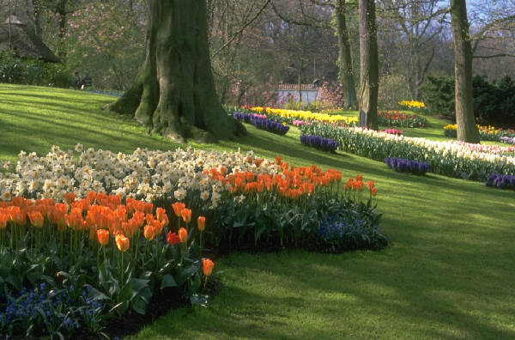

７月の行事予定
7／3 南小学校 低学年参観日 7／4 南小学校 中学年参観日 7／5 南小学校 高学年参観日
7／5～7 駒澤高校 学校祭 7／5～7 岩見沢東高校 学校祭 7／13～14 岩見沢農業高校 学校祭
7／18～20 緑陵高校 学校祭 7／20 聖十字幼稚園 終業式 7／23 駒沢幼稚園 終業式
7／24 岩見沢東高校定時制 終業式 7／25 南小学校 光陵中学校 駒澤高校 終業式
7／26 岩見沢農業高校 緑陵高校 新篠津高校 終業式
7／26～28 学園キャンプ（大雪青少年交流の家）

ご厚志ご寄贈など感謝申し上げます。（ご芳名もれをお許しください。）6月１日～30日
ケント・マッグロウ裕子様 今里淳子様 萩生田ひとみ様 伊藤八重子様 独立法人国立青少年教育振興機構様
清水哲夫様 公南山明建設会社様 川津様（絵本読み聞かせ） 岩渕智美様 JA北海道中央会様

ありがとうございます！

体育館横の土留め工事が完了しました。そして、
6／29（金）公南山明建設会社（佐々木豊和社長）の皆様がたくさんの花を植えて下さいました。土留めの土がくずれないように芝桜を中心に、すてきな花壇にしていただきました。
本当にありがとうございます。来年の芝桜の季節が今からとても楽しみです。

